推动文化产业高质量发展—营业收入突破奖励申报指南

一、政策依据
（一）《广州市南沙区推动文化产业高质量发展若干措施（试行）》（穗南文广旅体规字〔2025〕1号）
（二）《关于开展2025年度广州市南沙区推动文化产业高质量发展若干措施（试行）企业升规提质奖励申报工作的通知》
二、申请条件
符合以下条件可以申请：
（一）申报单位须是从事与文化领域密切相关的生产经营活动，工商注册地、税务征管关系在广州市南沙区范围内，统计关系归属南沙区（以统计部门核查时为准），具有独立法人资格、有健全的财务制度、实行独立核算的财务制度健全的经营主体。
（二）申报单位须是行业划分属于《国民经济行业分类》（GB/T4754-2017）第86、87、88、89、90类，并纳入统计局规上企业库的文化、体育、娱乐业企业。
三、申请时间
本业务的申请时间为2026年2月5日09:00:00至2026年2月12日17:00:00。
四、资助标准
（一）对年度营业收入为500万元（含）至2亿元（不含）且同比实现正增长的企业，按照年度营业收入每增加2000万元给予2万元奖励。
（二）对年度营业收入首次达到2亿元、5亿元、10亿元、20亿元、50亿元的企业，分别给予20万元、30万元、50万元、100万元、200万元奖励。有效期内年度营业收入逐级达到标准的，奖励差额部分。
（三）“年度营业收入”指1月-11月营收，12月不计。
（四）申请获得本措施资金支持的事项或项目同时符合本区其他扶持规定的，按照就高不重复的原则予以支持，另有规定的除外。企业可同时享受上级和本区同一类型政策扶持，但对上级政策要求本区分担部分应在企业向本区申报扶持时予以扣除。获得奖补的涉税支出由申报主体承担。不予奖励或暂缓奖励对象按照区级政策兑现相关规定进行判定。如申报主体出现弄虚作假骗取本措施扶持资金等情形，应由资金发放部门追回所获扶持资金，对恶意套取政府扶持资金或涉嫌犯罪的申报主体，依法移交司法机关处理。
最高奖补金额：200万元
五、申请材料
本业务所有材料均须加盖单位公章，提交电子化材料，所需申请材料如下：
（一）2025年度规模以上文化、体育和娱乐业企业营业收入突破奖励申请表（请填写完整）；
（二）营业执照复印件（如更名，请附旧《营业执照》及《准予变更通知书》）；
（三）承诺书（法定代表人签署的承诺书；若承诺书是授权代表人签署的，须另附法定代表人授权委托书，以及授权代表人和法定代表人的身份证复印件）；
（四）《财务状况》，表号：F203表（申报单位2024年度1-11月和2025年度1-11月的《财务状况》，此表从统计云联网直报平台导出pdf带水印版本，并加盖单位公章）；
（五）企业年度纳税清单或清缴证明（复印件并加盖单位公章）；
（六）企业基本户开户许可证或企业基本存款账户信息（企业基本户开户许可证或由商业银行出具的加盖有银行业务章的企业基本存款账户信息）；
（七）申报单位在南沙区实质性运营的佐证材料；
1.提供现行有效的区内办公场地租赁登记备案证明或产权查册；
2.申报单位2025年12月的广东省直社会保险参保证明。
六、业务主管部门
广州市南沙区文化广电旅游体育局
七、办理时限
42个工作日（承诺自受理之日起，在42个工作日内完成审批。）
八、办理流程
1.企业申报。申报单位请登录南沙@i企（网址：https://qiye.gzns.gov.cn/portal/policyService/index）搜索“推动文化产业高质量发展—营业收入突破奖励”进行申报。申报单位须将申报材料扫描后按顺序制作成彩色PDF格式电子版，按项目申报指南的要求，在申报系统中填写申报信息并上传申报材料电子版。需要盖章的申报材料可上传盖章扫描件，也可使用电子签章。本次采用网上申报形式，无需提供纸质材料。区政策兑现窗口负责受理申报材料，对申报材料不完善的，一次性告知限期补正材料；申报单位未按照要求补正的，视为放弃申报。
2.部门核查。区文广旅体局会同各有关部门对申报材料及申报单位是否存在不予奖励情形进行核查（申报单位提交申报材料即视同授权区文广旅体局核查申报单位相关数据），必要时委托第三方机构进行评审，形成奖励资金安排方案。
3.审定。区文广旅体局根据经费额度和审批权限按程序审议。
4.公示与拨付奖励资金。区文广旅体局将通过审定的奖励资金安排方案挂网公示，公示期为5个工作日。公示期满无异议的，区文广旅体局向区财政局申请拨付扶持奖励资金，提供对申报单位奖励金额的审批文件，并按《广州南沙本级部门预算支出管理办法》规定程序申请办理。公示期内有异议的，由区文广旅体局重审，重审认定予以奖励的，按相关流程进行兑现。
5.追回奖励情形。已申请本奖励的单位，如在资金发放前出现不适宜继续享受政策支持的情况，申报单位应及时向区文广旅体局报告停止发放。有关单位如存在违反承诺、弄虚作假、瞒报迟报或以其他不正当手段获取资金的，一经发现应当配合退回已发放资金；情节严重的，5年内禁止该单位申请本区文化产业政策支持；涉及违法违规违纪的，按照有关规定进行处理。

2025年度规模以上文化、体育和娱乐业企业
营业收入突破奖励申请表
单位全称 | （单位盖章）
统一社会信用代码
注册地址
实际生产经营地址
申报单位奖励时统计关系是否归属南沙区  （如对统计关系及是否为规上文化企业有疑问，可咨询南沙区统计局：39053709） |  |  | 是 否
在南沙缴纳社保的员工数量
（2025年12月）
办公场地情况 |  | 场地来源
注册资本 | 场地面积  （以租赁登记备案证明或不动产查册上的面积为准） | □租赁 □购买
注册资本 | XX万元，实缴XX万元 | （ ）平方米
法定代表人 |  | 注册时间
开户许可证  银行（全称） | 例：中国工商银行股份有限公司xx支行 | 联系方式
2025年1-11月营业收入（万元） |  | 开户许可证  银行账号 | 例：6200 0000 0000
2025年1-11月营业收入同比增长（%） |  | 2024年1-11月营业收入（万元）
是否自成立以来，营收首次达到500万元以上 | □是 □否 | 上规时间 | 202X年X月X日
是否自2025年以来，营收首次达到2亿元以上 |  | □是 □否
是否自2025年以来，营收首次达到5亿元以上 |  | □是 □否
是否自2025年以来，营收首次达到10亿元以上 |  | □是 □否
是否自2025年以来，营收首次达到20亿元以上 |  | □是 □否
是否自2025年以来，营收首次达到50亿元以上 |  | □是 □否
符合奖励标准的条款 |  | （请逐一罗列）
申请奖励金额
经办人、联系电话及邮箱
申请单位意见
（需手写是否同意）
负责人（签名）： （单位盖章）
年 月 日

承诺书
（模板，仅供参考）

广州市南沙区文化广电旅游体育局：
我单位 （单位名称）（统一社会信用代码： ），对申报《广州市南沙区推动文化产业高质量发展若干措施（试行）》（穗南文广旅体规字〔2025〕1号）第二条有关事宜，郑重承诺：
一、本单位充分熟知《广州市南沙区推动文化产业高质量发展若干措施（试行）》（穗南文广旅体规字〔2025〕1号）及申报指南的全部内容。
二、本单位对提交的各项申请材料的真实性、有效性负责。本单位若隐瞒有关情况或提供任何虚假材料，愿意承担一切法律后果，并同意有关部门记录入相关的企业征信体系。
三、承诺2024年1-11月营业收入为 万元，2025年1-11月营业收入为 万元，同比实现正增长,且行业划分属于《国民经济行业分类》（GB/T4754-2017）第86、87、88、89、90类。/承诺自2025年以来，2025年1-11月营业收入首次达到（2亿元/5亿元/10亿元/20亿元）以上，且行业划分属于《国民经济行业分类》（GB/T4754-2017）第86、87、88、89、90类。
四、承诺自获得奖励扶持后，不改变在南沙区的纳税义务及统计关系，以及与南沙区约定的其他承诺。如有违反，我单位愿意退回获得的奖励资金。

法人（授权）代表人签字：
（单位公章）
年 月 日

申报单位在南沙区实质性运营的佐证材料

一、关于“房屋租赁登记备案证明及不动产权查册”办理
申报单位应为经营场地的产权人或租赁人，或者申报单位与产权人或租赁人同属一家集团公司（单位）（需提供申报单位与产权人或租赁人同属一家集团公司的佐证材料）。
以下办理流程仅供参考，如有疑问，请咨询相关办理部门。
（一）房屋租赁登记备案证明：租赁办公场地的单位须办理租赁备案手续，建议登录“阳光租房网”（http://zfcj.gz.gov.cn/ygzf/index）—点击“我要备案”—注册“房屋租赁机构”并填报相关信息后等待审核（3个工作日）—审核成功，咨询电话：020-39394960），备案证明打印时间不早于2025年12月31日。

租赁登记备案证明模板：
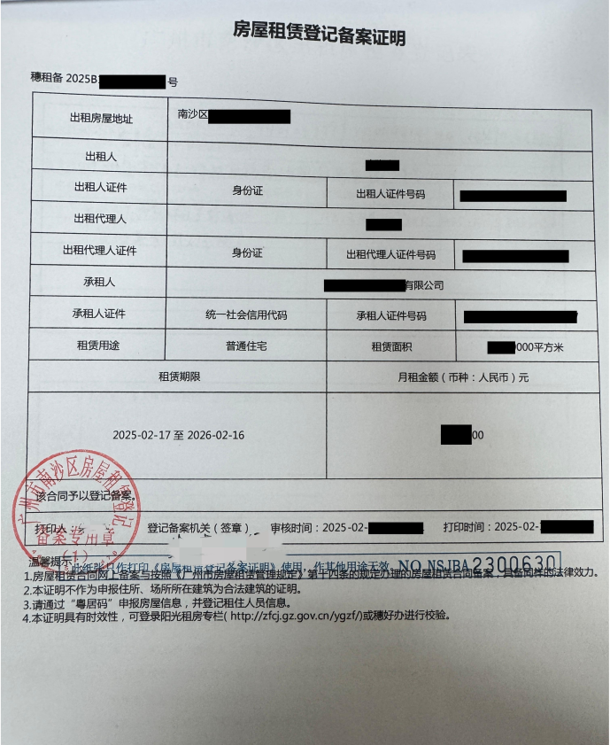
- 法人不动产登记信息查册：
（1）线上登录穗好办APP—热门服务—不动产—查询服务—法人查询名下不动产登记信息—输入信息—扫脸认证—“前往粤信签”进行法人身份认证—输入法人账号密码验证—预览查询结果—选择查询的房产地址，下载查册表。
- 线下不动产权窗口查询（地址：广州市南沙区进港大道8号南沙不动产登记中心服务大厅—企业专窗或档案查询窗口办理，工作时间：周一到周五：9:00-12:00；13:00-17:00）。
不动产登记查册表模板：
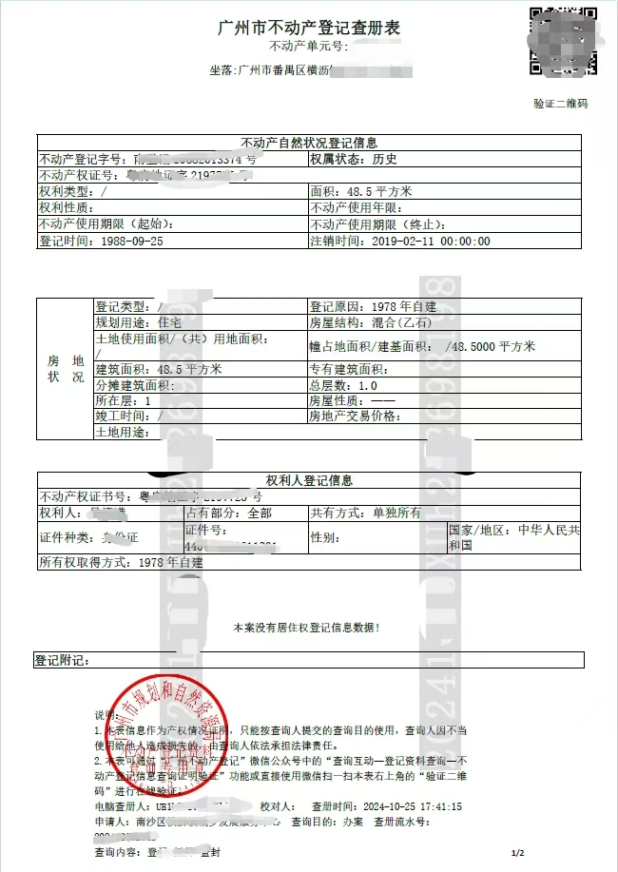
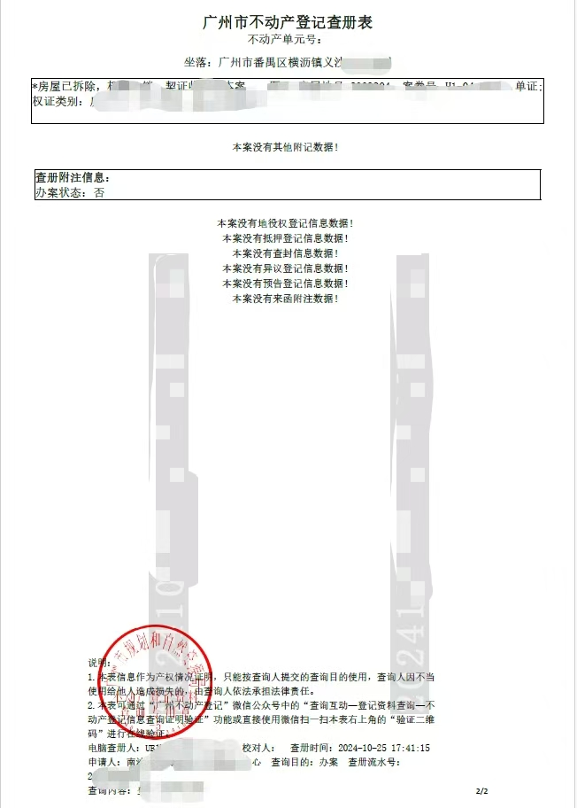
二、关于“广东省直社会保险参保证明”打印流程
以下办理流程仅供参考，如有疑问，请咨询相关办理部门。
广东省直社会保险参保证明(单位)，办理渠道：登录广东省人力资源和社会保障厅官网（http://hrss.gd.gov.cn/gdsbfw/）—广东社保服务—社会保险网上单位服务—社保费申报与缴纳—单位参保证明查询打印模块进行打印。
广东省直社会保险参保证明模板：
